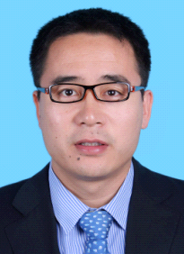

宁德军先生，现任IBM Rational中国区技术总监、IBM认证咨询专家、PMP社区核心专家、中国石油大学兼职教授、中国软协过程改进分会副秘书长、中国敏捷联盟副主席。有超过15年的产品及项目管理和软件工程经验，先后在阿尔卡特比利时研发中心、IBM担任资深经理、资深顾问、产品经理和项目经理，拥有丰富的跨国项目、大型项目管理和跨国公司产品管理经验。曾为阿尔卡特、外专局、中石化、华为、中兴、爱立信、腾讯、上海电力、大唐、工商银行、交通银行等数十家企业提供产品及项目组合管理和软件工程体系的咨询和培训服务。多次作为PMI特邀嘉宾在PMI论坛中演讲，分享项目管理经验。目前专注于产品及项目组合管理、敏捷开发过程和企业架构等新技术的研究。

